WINT2025 – PDW – Titel

Einleitung

Wir bitten die Autoren, diese grundlegenden Richtlinien zu befolgen, wenn sie ihre Beiträge beim WINT2025 PDW einreichen. Im Wesentlichen sollten Sie Ihren Beitrag genau wie dieses Dokument formatieren. Der einfachste Weg, diese Vorlage zu verwenden, besteht darin, die Platzhalterinhalte durch Ihren eigenen Inhalt zu ersetzen. Die Vorlagendatei enthält speziell formatierte Formatvorlagen (z. B. Normal, Überschrift, Aufzählungszeichen, Referenzen, Titel), die den Aufwand für die Formatierung Ihres endgültigen Beitrags verringern sollen. Die Beiträge sind grundsätzlich in englischer Sprache einzureichen.

Seitenformat und Abstände
Auf jeder Seite sollte Ihr Inhalt (ohne Kopf- und Fußzeile) in ein Rechteck von 16,5 x 22,8 cm passen, zentriert auf einer US-Letter-Seite, beginnend 1,27 cm vom oberen Rand der Seite. Bitte halten Sie sich ausschließlich an das US-Letter-Format (in MS Word können Sie das Seitenformat unter dem Menüpunkt Datei --> Seite einrichten überprüfen). Bitte formatieren Sie Ihren Inhalt in Blocksatz. Alle Ränder müssen 1" (2,54 cm) messen. Bitte beachten Sie, dass Word, insbesondere wenn Sie diese Vorlage auf einem Macintosh verwenden, diese Maße auf unerwartete Weise verändern kann.
Bitte stellen Sie sicher, dass Ihr Manuskript den folgenden Anweisungen entspricht:
- Der Zeilenabstand sollte einfach (genau 1,0) sein.
- Die Ränder sollten 1 Zoll (2,54 cm) betragen.
- Ändern Sie nicht den Zeichen- oder Wortabstand.
- Bitte verwenden Sie keine doppelten Leerzeichen zwischen Sätzen.
- Bitte bearbeiten Sie die Stile in dieser Vorlage nicht.
- Bitte stellen Sie sicher, dass der gesamte Text im Blocksatz ist und nicht linksbündig.

Die Nichteinhaltung dieser Anweisungen kann zur Ablehnung Ihres Beitrages führen.

Länge
Die Länge Ihres Beitrages sollte 7 Seiten (exkl. Literaturverzeichnis) nicht überschreiten. Einreichungen, die die Seitenlänge überschreiten, werden ohne Prüfung abgelehnt.

Titel
Für den Titel Ihres Beitrages sollten Sie den "Titel"-Stil in dieser Vorlage verwenden (der als Georgia 20-Punkt-Fettdruck konfiguriert ist). Achten Sie auf die korrekte Groß- und Kleinschreibung Ihres Titels (z. B. "The Next Frontier of Information Systems" im Gegensatz zu "the next frontier of Information systems".

Normaler Text oder Fließtext
Bitte verwenden Sie den Stil „Standard“ für normalen Text – dieser Stil ist als 10-Punkt-Schriftart Georgia konfiguriert.

Abschnitte

Für die Überschrift eines Abschnitts sollte der Stil "Überschrift 1" verwendet werden - konfiguriert als Georgia 13-Punkt fett, linksbündig. Die Abschnitte sollten nicht nummeriert werden.

Unterabschnitte

Für die Überschriften von Unterabschnitten sollte die Schriftart "Überschrift 2" verwendet werden, d. h. Georgia 11-Punkt, fett und kursiv, wobei die Anfangsbuchstaben großgeschrieben werden.

Abbildungen, Tabellen und Beschriftungen

Platzieren Sie Abbildungen und Tabellen in der Nähe des entsprechenden Textes (oder dort, wo im Text auf sie verwiesen wird).

Für die Beschriftung sollte der Stil "Standard" verwendet werden - konfiguriert als Georgia 10-Punkt und der Fettdruck. Sie sollten nummeriert sein (z. B. "Tabelle 1" oder "Abbildung 2"), zentriert sein und unter der Abbildung oder Tabelle stehen. Bitte beachten Sie, dass die Wörter "Abbildung" und "Tabelle" überall, wo sie vorkommen, ausgeschrieben werden sollten (z. B. "Abbildung" und nicht "Abb.").

Beispiel Bild

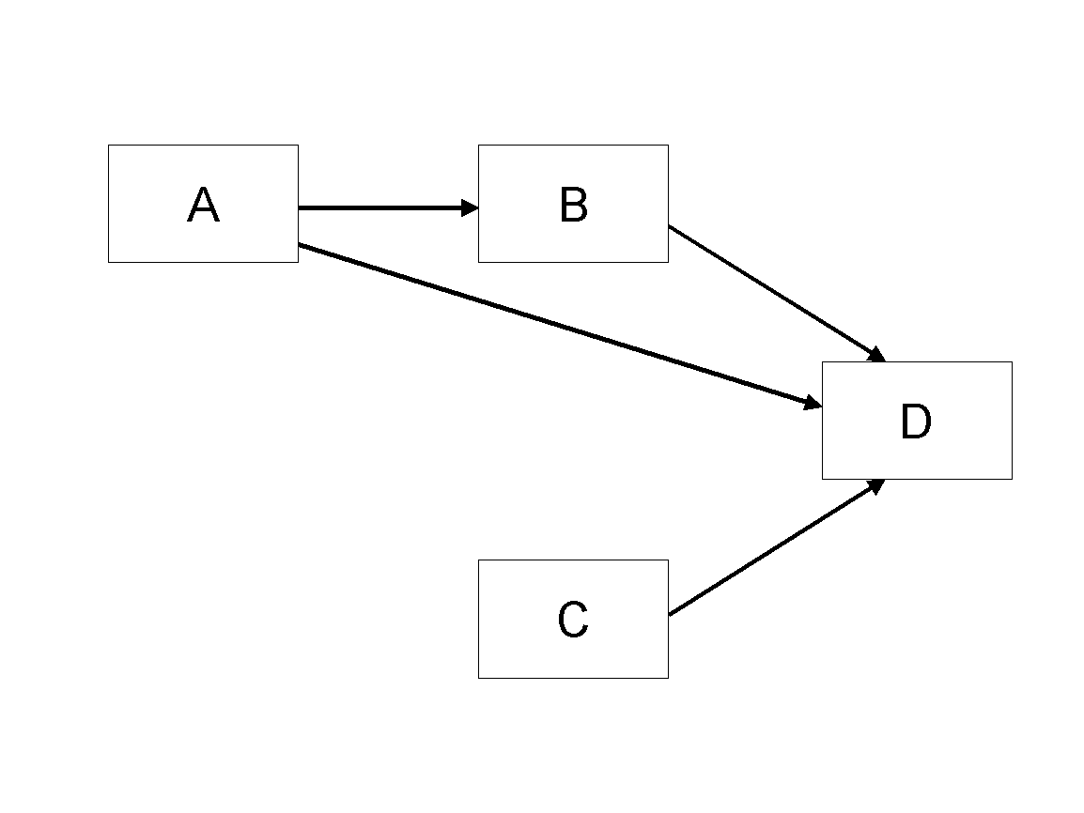
Figure 1. Modified Research Model

Beispiel Tabelle
Der Inhalt einer Tabelle sollte mit dem Stil „Standard“ formatiert sein.
 | Treatment 1 | Treatment 2
Setting A | 125 | 95
Setting B | 85 | 102
Setting C | 98 | 85
Table 1. A Very Nice Table

Referenzen und Zitate

Für die Formatierung der Referenzen ist das neue MIS Quarterly-Format zu verwenden (siehe MISQ Referenzen Format: https://misq.umn.edu/formatting-your-manuscript). Die Referenzen müssen vollständig sein, d. h. sie müssen gegebenenfalls Band, Nummer, Monat, Verlag, Stadt und Staat, Herausgeber, Nachnamen und Initialen aller Autoren, Seitenzahlen usw. enthalten. Wenn

Ihre Referenzen sollten nur veröffentlichte und öffentlich zugängliche Materialien enthalten. Proprietäre Informationen dürfen nicht zitiert werden.

Die Referenzen sollten in alphabetischer Reihenfolge angeordnet sein.

Beispiel: Referenzen
Ackoff, R. L. (1967). Management misinformation systems. Management Science, 14(4), 147-156. https://doi.org/10.1287/mnsc.14.4.B147
Benbasat, I., & Zmud, R. W. (2003). The identity crisis within the IS discipline: Defining and communicating the discipline's core properties. MIS Quarterly, 27(2), 183-194. https://doi.org/10.2307/30036527
Bonini, C. P. (1963). Simulation of information and decision systems in the firm. Prentice-Hall.
Broadbent, M., Weill, P., O’Brien, T., & Neo, B. S. (1996). Firm context and patterns of IT infrastructure capability. Proceedings of the 14th International Conference on Information Systems, 13, 174-194. https://aisel.aisnet.org/icis1996/13
Carroll, J. (2005). The Blacksburgh Electronic Village: A study in community computing. In P. van den Besselaar & S. Kiozumi (Eds.), Digital Cities III: Information Technologies for Social Capital (pp. 43-65). Springer-Verlag. https://doi.org/10.1007/11407546_3

